育脳寺子屋本部・ＭＡＣ 算数＆ソロバン・書写・英語・国語
２０１４．１０．１
ゆうメール
ＭＡＣＮＥＷＳ
〒６１６－８１５６ 京都市右京区太秦西野町２０
ＴＥＬ ０７５－８７１－０３７４． ＦＡＸ ０７５－８８２－３７７７
Ｅメ－ル mac.terakoya @ gmail.com
ＵＲＬ http://www.mac‐terakoya.com

今月号の内容

長時間スマホ「学習効果減」

人生において絶対成功しない条件

子どもの夜更かし
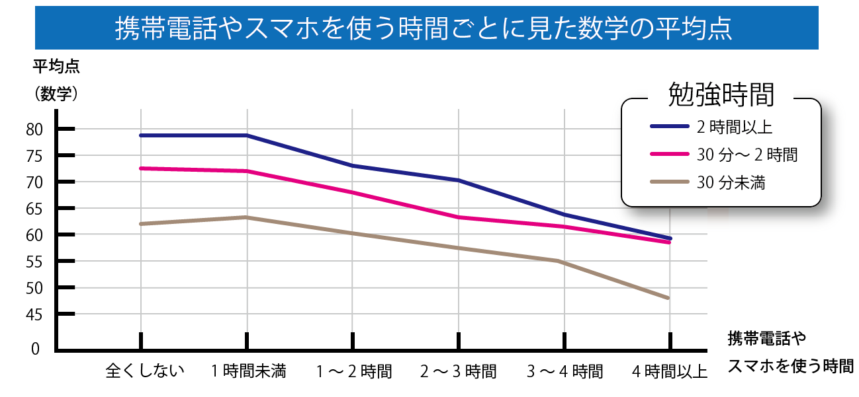

(神戸新聞より)
スマートフォンや携帯電話を使い過ぎると学習の効果を打ち消される恐れがあるという東北大学の川島隆太教授（５５）らによる調査結果が、教育関係者の注目を集めている。ゲーム機などで長時間遊んだ後、脳がうまく働かなくなるのと同じことが起こっていると考えられ、川島教授が教育行政顧問を務める小野市では、小中学生と保護者への啓発を始めた。（吉田敦史）
東北大と仙台市教育委員会が２０１３年度、同市内の中学生約２万４千人を対象にした学力検査と生活・学習状況調査の結果を基に調査。平日の家庭学習時間、スマホなどの利用時間と、平均点との相関関係を分析した。
その結果、２時間以上学習していてもスマホなどを３時間以上使う層は、学習時間は３０分未満でもスマホなどを全く使わない層より点数が下がることが明らかになった。
－１－
川島教授は、テレビを長時間見ると脳の前頭前野に悪影響が出ることや、ゲーム機などで遊んだ後に脳の機能がなかなか回復しないことと同じ現象が起こっているとみて、検証を急いでいる。
これを受けて小野市では６月下旬から、市内の小学４年～中学３年の全学級で啓発授業を始めた。
川島教授らの調査結果を伝えるとともに、スマホや携帯電話をどう使うべきかを児童生徒に考えさせる。授業で使う学習用プリントには保護者の記入欄も設けて家庭での議論につなげ、ＰＴＡなども含め全市的な取り組みを展開していくという。
【ルールを守るのが大事】
川島隆太教授の話 親子で一緒に考え、ルールを守ることが大事だ。勉強するときや寝るときは電源を切るというのが最低限必要で、まずはそこから。それでも子どもや家庭が変わらないのであれば、中学生以下は所持を禁止したほうがいい。それほど深刻な問題だ。酒やギャンブルと一緒で健全な成長を阻む恐れがある。
(神戸新聞より)

「えっ、また、ふて腐れているの？」
「・・・・・」

「この問題、間違ったのは誰が悪いの？ 先生が悪いの？」
「いいえ・・・」

「はい、にっこり笑って！ 今からヒントを出すからね。いい？ 答えが間違ってもふて腐れ
ずにしっかり聞いてね。そうでないと、いつまで経っても正解にたどり着かないからね！」

このような生徒が、以前より増えています。・・・地球は自分のためにあると思っているよう
な生徒が増えています。自分の思うように物事が進まないと、ふて腐れるのです。

ご家庭では、どうなのでしょうか？
注意されないのでしょうか？

これは、成績が伸び悩んでいる生徒に顕著に見られることが多いのですが、ヒントを出して
もふて腐れて聞いているので、そのヒントが耳に入りません。

その結果、言っていることが耳に入らないので、当然のことながらいつまで経っても正解にたどり着きません。
－２－
この状況は、中学生だけでなく小学生にも当てはまります。

以前は、手鏡を持っていて、その顔を生徒に見せ、注意していたのですが・・・なかなか直りません。
でも、今だけでなく大人になったときも間違いなく損をしますので、根気よく注意をしてきました。
そんなときに下記のような文書に出会いました。

人生において絶対に成功しない条件

一つは、言われたことしかしない人
二つは、楽をして仕事をしようとする
そういうことが可能だと思っている人
三つは、続かないという性格を直さない人
そして
四つは、直ぐに不貞腐れる人である

人生の大則より
（絶対普遍の真理）

これは、教室の入り口にも貼っています。
（ただし、仕事を勉強に置き換えて読むように指導しています）
中学生全員に配布し、自分の机の前に張るように指示しましたが、貼ってあるでしょうか？
小学生には全員に配布はしていませんが、態度の悪い生徒には、これを読ませています。

中学生は、なぜ、口うるさく注意されたのかが理解できたようで、時たまその片鱗を出す生
－３－
徒がいますが、
「人生において成功したくないんやね？」
と、言われると直ぐに態度を改めます。
まあ、誰でも、人生において失敗したくないですからね(^o^)

どのようにすれば理解するだろうかと指導の工夫をすることも大切ですが、まず授業を受け
る態度を改めないと良い結果に結びつかないということを、しっかり教えることが必要なので
す。
今の教育は方法論ばかりで、教育本来の本質が抜けています。

タブレットによる授業が脚光を浴びていますが、今では多くの学校で埃をかぶっている任天
堂のＤＳと同じ運命をたどるのではないでしょうか？

新しいことに、子供たちはすぐに飛びつきますが、すぐに飽きてしまうことへの気づきが欠
如しているのではと考えざるを得ません。

教える側の論理(売る企業の論理も含めて)ばかりで、学ぶ側の論理が見えてこないのです。

子供たちは、みんな顔が違うように、中身も違います。
時間がかかっても、対話重視の個別対応が一番望ましい指導方法だと考えています。

子ども達が間違った言い回しをしたときにも直すことが出来ますし、何よりも一番大切と言
われているコミュニケーション能力を対話により育むことも出来るのですから。

「お～い、○○、眠たいのか？ 大きなあくびやったで！」

「○○、居眠っていないで！ ＭＡＣに泊まる気か？」

いつも、あくびをしている子がいます。このような子は、やることも、いつも遅い！

おそらく、幼児期からの睡眠習慣に問題があるのではないでしょうか？
「子どもの夜更かし」は、将来の様々な病気に繋がる状態を作っているのです。

十分な睡眠週間を取り、早寝早起きの規則的な生活リズムを作ることが、子どもの心身を守
り育てるのです。
－４－
大人の「夜型生活の常態化」が、「子どもの夜更かし」を助長し、しかも間違った親の考えが
背後にアルのです。

例えば、
◎ 子どもの脳は柔軟性があるから眠らなくても大丈夫 ×

身体の成長を促す成長ホルモンは、夜１０時頃から午前２時頃にかけて最もよく分泌される。この時間帯にぐっすり眠ることで、成長ホルモンがたくさん分泌されて全身の細胞がリフレッシュし、骨、筋肉、血管などの細胞が増えて太く長くなる。

小学生では、低学年で９～１０時間。
高学年で８～９時間
中学生で７時間半～９時間 の睡眠が必要

ただし、９時間寝ていても午前２時を過ぎてからの就寝では、細胞はリフレッシュ
されないので、寝る時刻が重要。

◎ 土、日に寝だめをしていれば平日はいくら夜更かししてもＯ・Ｋ ×

寝だめの本当の意味は「睡眠の貯蓄」ではなく、それまで何日か続いた睡眠不足を補うための穴埋め的眠りで、これから起こるかもしれない睡眠不足に備えての蓄えではなく、寝足りない時間をただ補っているに過ぎないことに留意。

睡眠習慣からすると、体内時計を狂わす一要因であるため「寝だめ」は良いことではない。

実は、１０数年前に、２か月間近く不眠症になりました。
急に不眠症になったのではなく、自律神経機能の低下による症状が出たために、治療を受けていたのですが、いつまでも薬に頼るのはイヤだと、薬を止めてしまったことにより今度は不眠症になってしまったのです。

この時に経験しました。眠れないと細胞がリフレッシュされないということを。何と指の皮膚がシワシワ、丁度お風呂に長時間入っていると、指がシワシワになるあの状態です。

不眠症になると、眠いのにあくび一つ出ません。頭もボーッとしたままの状態で、思考力が落ち、じっくり考えることが出来ません。動作も緩慢になります。
－５－
この時に頭髪も一気に減ったようです(;_;)

学童期以降に慢性睡眠欠乏による睡眠障害がおこると、体内時計の混乱や脳機能の低下から「小児慢性疲労症候群」を発症し、学校に行きたくても行けない、いわゆる「不登校、引きこもり」の状態になる恐れがあるのです。

睡眠リズムが乱れ始めると、
疲れ、眠気、頭痛、微熱、めまい、震え、手足の冷え、胃の張り、便秘や下痢 の症状が出ます。

子ども達の中には、よく頭痛を訴える子がいるのですが、睡眠のリズムの乱れが原因かもしれません。

睡眠習慣の違いで学力にも差が！！
文科省の全国学力・学習状況調査によれば、
・ 毎日同じくらいの時刻に寝ているか？ との設問に対して
「している」「どちらかといえばしている」と答えた子は、
「あまりしていない」や「全くしていない」と答えた子より、
明らかに学力が高い傾向にあるという結果が出ているのです。

この背景には、
① 朝食摂取の有無
朝食を毎日取ることが出来ない子供たちは、毎日朝食を摂ることが出来ている子供たちに比べ学力が低い。
朝食を摂らない子は、貧血傾向にあり、その症状は、疲れやすさ、立ちくらみ、
動悸、頭痛、息切れ、顔面蒼白など
朝食を摂取しない理由の大半は、
夜更かしをして朝起きられない 朝寝坊して朝食を食べる時間がない
起き抜けで食欲がない 体調が悪くなる 必要なエネルギーを生み出せない
② 自律神経機能と脳機能が低下
夜更かし、遅寝により睡眠欠乏状態になり、日中でも眠気が残ったり、イライラ
してしまったりするために、学習意欲が損なわれ、学力が低下する。
（子供の夜更かし脳への脅威より）

子供たちの心身を健やかに育てるために、また学力をアップするためにも、子供たちを大人
の「夜型生活」の被害者にしたくないものですね。まずは、生活環境の見直しを！！
－６－

